Contexto de la situación: Un desarrollador junior en una empresa acaba de ser transferido a un nuevo equipo. Intenta ejecutar un script crítico para desplegar un servicio en un servidor de pruebas con Linux, pero el sistema le rechaza el acceso. Frustrado y bajo presión, contacta al canal de soporte técnico de IT para resolver el problema.
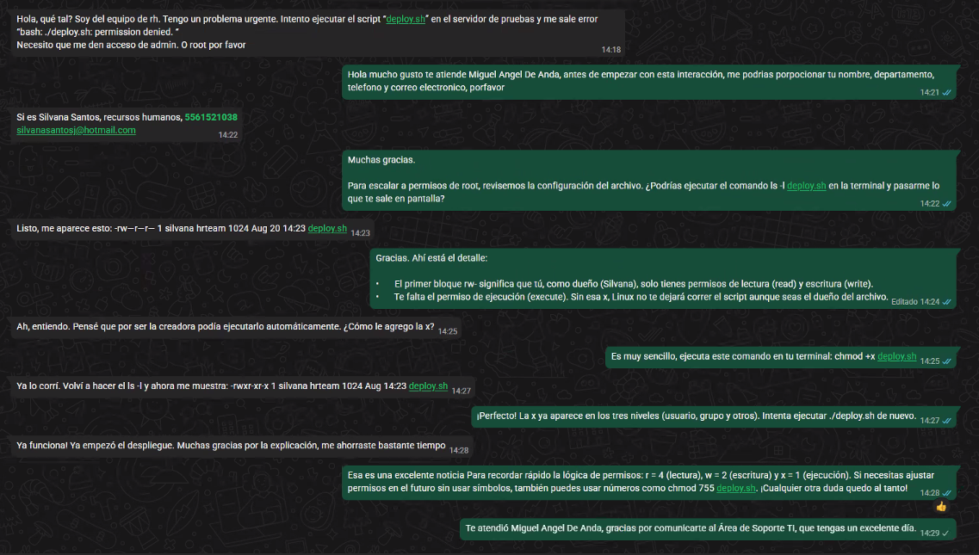
No. Ticket: #1001
Prioridad: Crítica
Nombre del especialista: Miguel Ángel de Anda Jiménez
1.- Información del cliente:
Nombre: Silvana Santos
Departamento / Área: RRHH
Correo electrónico: silvanasantosj@hotmail.com
2.- Problema detectado: Se intenta ejecutar un script "deploy.sh" y marca error dentro de los permisos, por lo que arroja un mensaje denegando el acceso.
3.- Posibles causas: los permisos de root, por lo que solo se cuenta con el permiso de lectura y escritura, faltando el permiso de ejecución (x)
Acciones realizadas:
1.- ejecutar "deploy.sh", verificando la salida de la terminal los permisos (-rw-r-r)
2.-otorgar los permisos explicando al usuario y proporcionando comandos chmod + (x) deploy.sh
Nota: dependiendo del permiso que el usuario requiera, se coloca (ej. X, W, R).
3.- ejecutar y probar nuevamente.
Estado del ticket: Completado / cerrado.
Satisfacción del cliente: Satisfecho.
Evidencia del Ticket generado.
